Świetlica 9.11-13.11.2020r
1. Znaczenie daty:
Odzyskiwanie przez Polskę niepodległości było procesem stopniowym. Wybór 11 listopada uzasadnić można zbiegiem wydarzeń w Polsce z zakończeniem I wojny światowej dzięki zawarciu rozejmu w Compiègne 11 listopada 1918, pieczętującego ostateczną klęskę Niemiec. Dzień wcześniej przybył do Warszawy Józef Piłsudski. W tych dwóch dniach, 10 i 11 listopada 1918, naród polski uświadomił sobie w pełni odzyskanie niepodległości, a nastrój głębokiego wzruszenia i entuzjazmu ogarnął kraj. Jędrzej Moraczewski opisał to słowami „ Niepodobna oddać tego upojenia, tego szału radości, jaki ludność polską w tym momencie ogarnął. Po 120 latach prysły kordony. Nie ma „ich”. Wolność! Niepodległość! Zjednoczenie! Własne państwo! Na zawsze! Chaos? To nic. Będzie dobrze. Wszystko będzie, bo jesteśmy wolni od pijawek, złodziei, rabusiów, od czapki z bączkiem, będziemy sami sobą rządzili. (...) Cztery pokolenia nadaremno na tę chwilę czekały, piąte doczekało. (...)”
2. Filmy dla dzieci o Niepodległości

https://www.youtube.com/watch?v=-mI645aCTgo
https://www.youtube.com/watch?v=NkE9rno3ggg
3. Sprawdź swoją wiedzę o Polsce i odpowiedz ( Tak lub NIE )
1. Kraj, w którym mieszkamy to Polska.
2. W Polsce rządzi obecnie król Wacław II.
3. Pomnik Syrenki znajduje się w Warszawie.
4. Polska flaga jest w kolorach niebieskim i żółtym.
5. Warszawa jest stolicą Polski.
6. Polska leży nad Morzem Czarnym.
7. Smocza jama znajduje się w Lublinie.
8. Mieszkańcy Polski to Rosjanie.
9. Godło naszego kraju to smok wawelski.
10. Nasz język to język angielski.
11. Fryderyk Chopin był wielkim polskim kompozytorem.
12. Nasze godło to biały orzeł na czerwonym tle.
13. Adam Małysz jest wielkim polskim sportowcem.
14. Kraków był dawniej stolicą Polski.
15. Wisła jest największą polską rzeką.
16. Biel i czerwień to kolory polskiej flagi.
17. W polskich lasach żyje bardzo dużo słoni.
18. Polska jest krajem położonym w Afryce.
19. Polonez jest polskim tańcem narodowym.
20. Miasto, w którym mieszkamy jest stolicą Polski.

4. Quizy
https://czasdzieci.pl/quizy/quiz,1886e8-polska,p,2.html#quiz
https://funtest.pl/test/majowe-swieta/

5. Relaks z krzyżówkami i kolorowankami
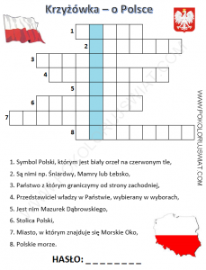

Kokarda narodowa

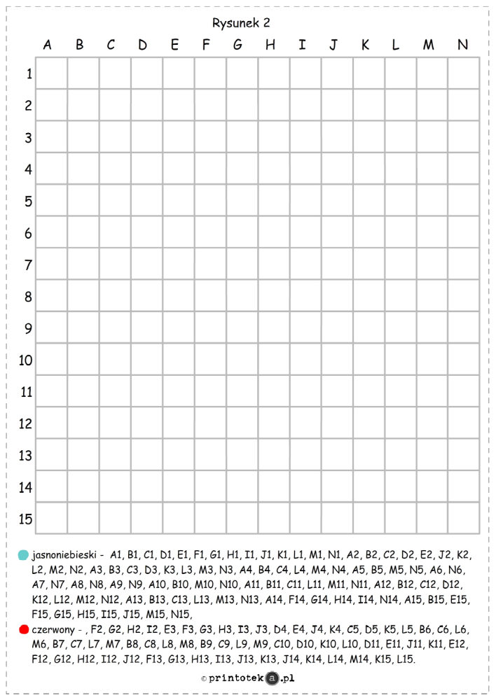

Godło Polski

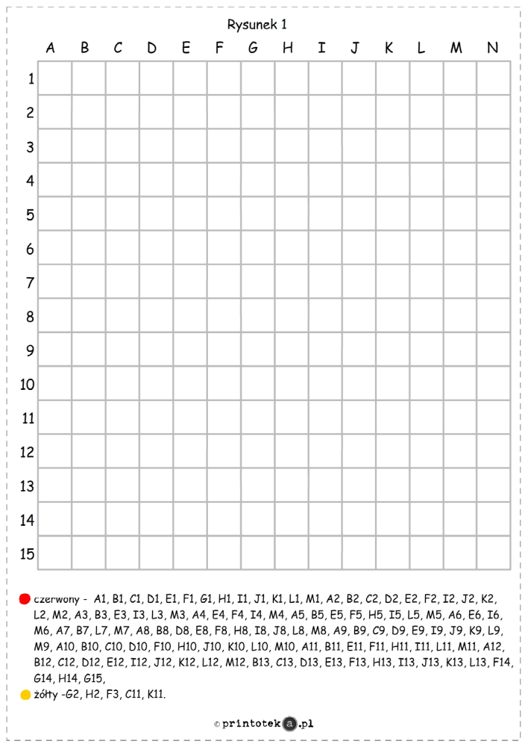

Flaga Polski

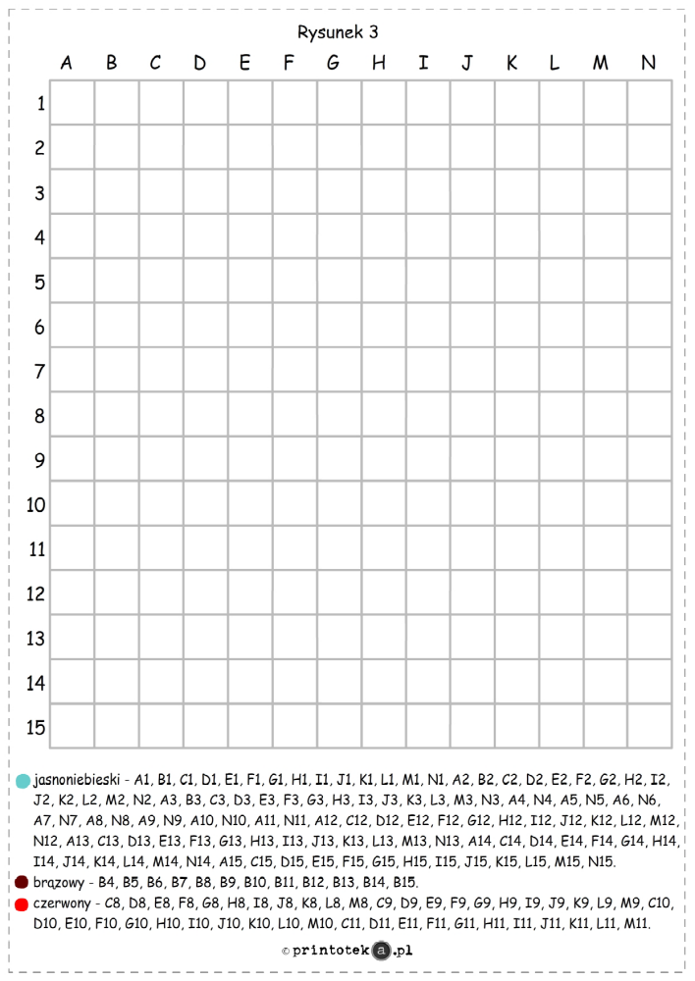

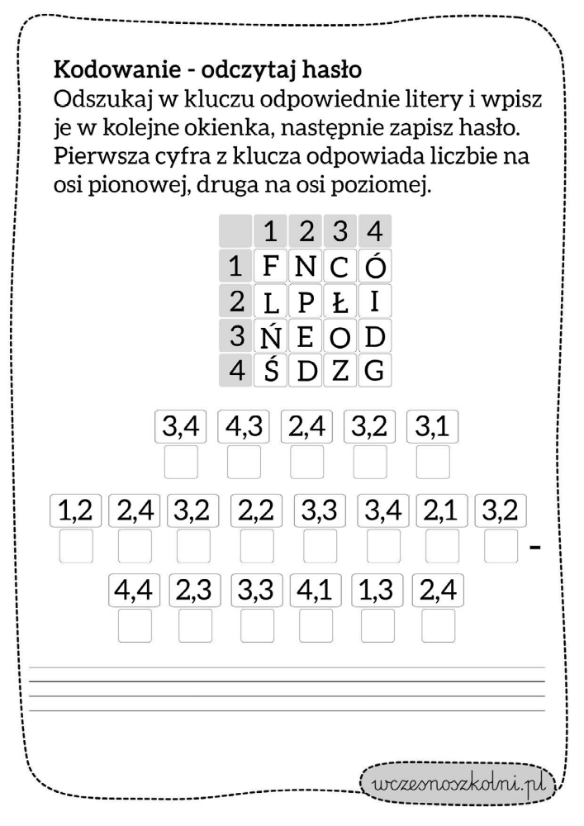

6. Interaktywna gra planszowa
https://www.thinglink.com/scene/1083680636339748865
- Wirtualny spacer po Sejmie https://vr.sejm.gov.pl/ kliknij na okienko z napisem 360.

- Zajęcia plastyczno – techniczne
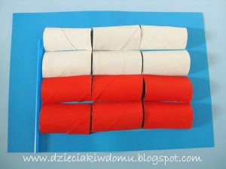

9. Edukacja muzyczna
Piosenki patriotyczne:
Jestem Polakiem https://www.youtube.com/watch?v=plug6OIrxRM
Piosenka młodego patrioty https://www.youtube.com/watch?v=O8lbwWF7yXo
10. Zajęcia ruchowe
1.Rytmiczna rozgrzewka w podskokach
https://www.youtube.com/watch?v=Zg7pCZOtMXo-
2.Ruch łagodzi stres- ćwiczenia gimnastyczne przy muzyce
https://www.youtube.com/watch?v=YQNaA-U9Lcc-
3.Ćwiczenia na równowagę dla dzieci
https://www.youtube.com/watch?v=0ih61-uU-zk-

